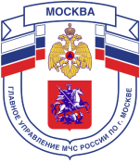

Главное управление МЧС России по г. Москве Управление по Новомосковскому и Троицкому АО
2 региональный отдел надзорной деятельности и профилактической работы
108841, г. Москва, г.о. Троицк, ул. пл. Верещагина д. 1 телефон:
8(495)840-99-70,
E-mail: tinao2@77.mchs.gov.ru
_____________________________________________________________________________
«Детская шалость с огнем»

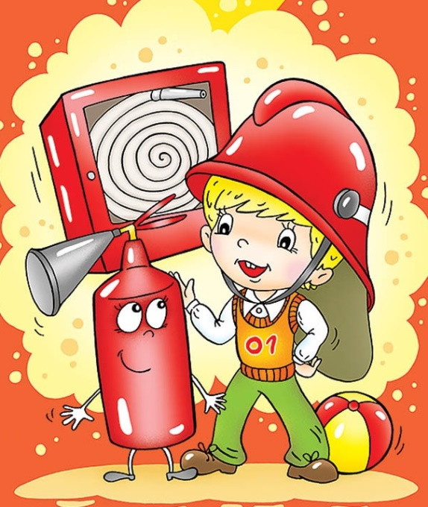
По статистике каждый двадцатый пожар в России происходит в результате детской шалости или неосторожности с огнем. Баловство с огнем приводит к весьма печальным последствиям.
Практически ежегодно пожарные и медики сталкиваются с последствиями ситуаций, когда дети, экспериментируя, бросают в разведенные костры порох, патроны, пиротехнические изделия, аэрозольные и газовые баллончики, банки из-под краски и др. В результате происходят взрывы, вспышки, а дети получают ожоги и травмы, остаются инвалидами. Часто, подражая старшим, дети начинают курить, прячась от родителей и учителей, не затушенная сигарета при этом становится причиной пожара.
О том, что пожар легче предупредить, чем потушить слышали многие, но, к сожалению, соблюдают это правило далеко не все. При этом очень важно соблюдать основные правила пожарной безопасности и не допускать необдуманных поступков, которые могут быть опасны для тебя и окружающих людей.
Пожарная безопасность для детей.
Правило N 1. Не балуйся со спичками и зажигалками. Это одна из причин пожаров.
Правило N 2. Не оставляй без присмотра включенные электроприборы, особенно утюги, обогреватели, телевизор, светильники и др. Уходя из помещений, не забудь их выключить.
Правило N 3. Не забывай выключить газовую плиту. Если почувствовал запах газа, не зажигай спичек и не включай свет. Срочно проветри помещение.
Правило N 4. Ни в коем случае не зажигай фейерверки, свечи или бенгальские огни без взрослых.
Телефон пожарной охраны – 101, 01
Единый телефон доверия ГУ МЧС России по г. Москве: +7(495) 637-22-22
mchs.qov.ru – официальный интернет сайт МЧС России

